

统一漏洞管理平台研究与应用
实施方案

2019年11月

目 录
1 文档说明 4
1.1 文档范围 4
1.2 内容总结 4
2 项目概述 5
2.1 实施内容 5
2.2 项目目标和功能 5
2.3 设备清单 5
3 项目管理 6
3.1 实施计划 6
3.2 人员安排 6
4 项目实施 7
4.1 设备部署拓扑 7
4.2 物理架构图 7
4.3 逻辑架构图 8
4.4 机柜面板图 9
4.5 实施需求 9
4.5.1 网络需求 9
4.6 安装部署规划 10
4.6.1 IP地址规划 10
4.6.2 端口连接规划 10
4.6.3 设备物理位置规划 11
4.6.4 设备物理信息 11
4.6.5 电源连接规划 11
4.6.6 网络线缆规划 12
4.6.7 设备标签规划 13
5 安装系统实施 16
5.1 漏洞管理平台专用漏洞采集引擎上架 16
5.1.1 硬件上架操作步骤 16
5.1.2 网络配置 16
5.1.3 访问专用漏洞采集引擎系统 16
5.1.4 导入授权 18
5.1.5 激活授权 20
5.1.6 修改IP地址 22
5.1.7 常见问题及解决方法 23
5.2 漏洞管理平台专用安全处理装置上架 24
5.2.1 硬件上架操作步骤 24
5.2.2 网络配置 24
5.2.3 登录专用安全处理装置系统 24
5.2.4 修改IP地址 25
5.2.5 漏洞管理平台基础研究软件罐装过程 25
5.2.6 常见问题及解决方法 30

文档说明

文档范围
本文档主要介绍贵州电网统一漏洞管理平台研究与应用整体实施方案。

内容总结
以下各章内容总结：
第二章：本次项目的概述，包括项目要达到的目标及项目所实现的功能；项目中所涉及到的设备的清单。
第三章：项目小组及分工界面，项目实施计划和人员安排。
第四章：项目整体的实施准备，包括项目实施中所需资源条件，已经获得贵州电网用户确认的方案。
第五章：各产品模块的实施方案。

项目概述

实施内容
在信息中心7楼机房BB1机柜上架两台漏洞管理设备，实现漏洞的闭环管理和流程持续优化。

项目目标和功能
通过建立贵州电网有限责任公司统一漏洞管理平台，主要实现以下几方面的目标。
1、研究推进安全漏洞发现->确认->整改->消除的全闭环管理，从上至下的贯彻统一安全漏洞管理模型，能够有效的缓解和规避督查薄弱点，提升企业安全管理水平。
2、多角度、多层次呈现检查结果，使用户可以从责任、趋势、对比等角度衡量漏洞管理工作的情况。
3、形成统一漏洞知识库，形成有效的经验共享和积累，将能有效的提升漏洞处理效率。

设备清单
序号 | 设备名称 | 部署位置 | 单位 | 数量
1 | 漏洞管理平台专用安全处理装置 | 信息中心7楼 | 台 | 1
2 | 漏洞管理平台专用漏洞采集引擎 | 信息中心7楼 | 台 | 1

项目管理

实施计划
项目实施工作计划如下：
序号 | 工作内容 | 开始日期 | 结束日期
1 | 漏洞管理平台专用安全处理装置上架
2 | 漏洞管理平台专用安全处理装置配置
3 | 漏洞管理平台专用漏洞采集引擎上架
4 | 漏洞管理平台专用漏洞采集引擎配置

人员安排
项目实施人员安排如下：
名称 | 姓名 | 电话 | 岗位 | 职责 | 备注
甲方人员 | 魏力鹏 | 13618598391 | 项目总协调 | 对项目总体情况进行协调，对重大情况进行决策
甲方人员 | 班秋成 | 18385467240 | 项目协调 | 项目实施资源协调
厂商人员 | 周运 | 18798067636 | 厂商协调人 | 厂商设备应急等相关工作协调
厂商人员 | 明亮 | 18286119327 | 实施工程师 | 设备安装、调试、上线、回退等
厂商人员 | 何强 | 15308519341 | 实施工程师 | 设备安装、调试、上线、回退等
厂商人员 | 陈德伟 | 15285160475 | 实施工程师 | 设备安装、调试、上线、回退等

项目实施

设备部署拓扑
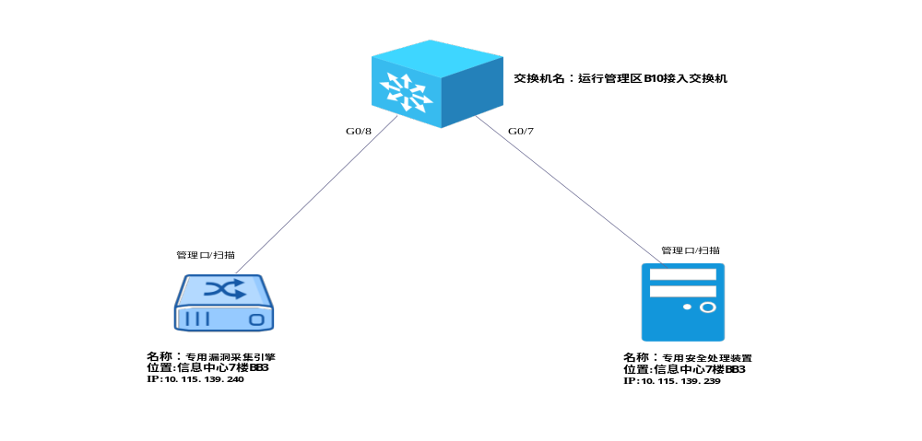

物理架构图
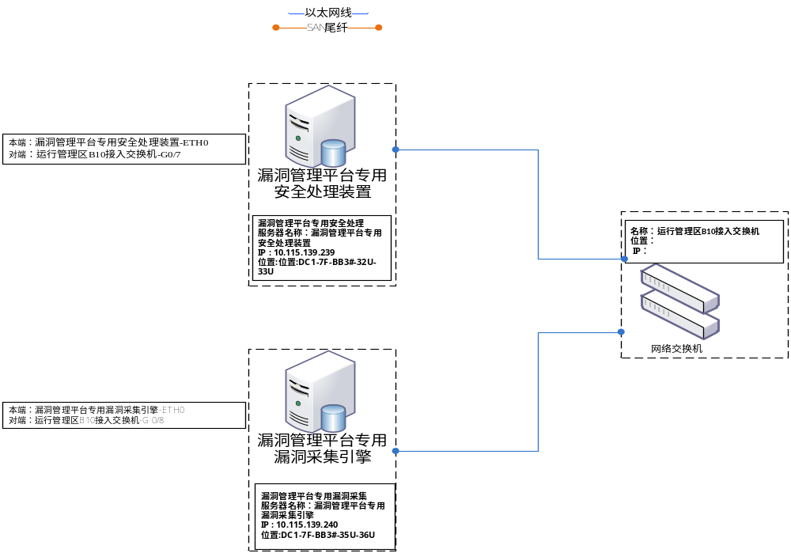

逻辑架构图
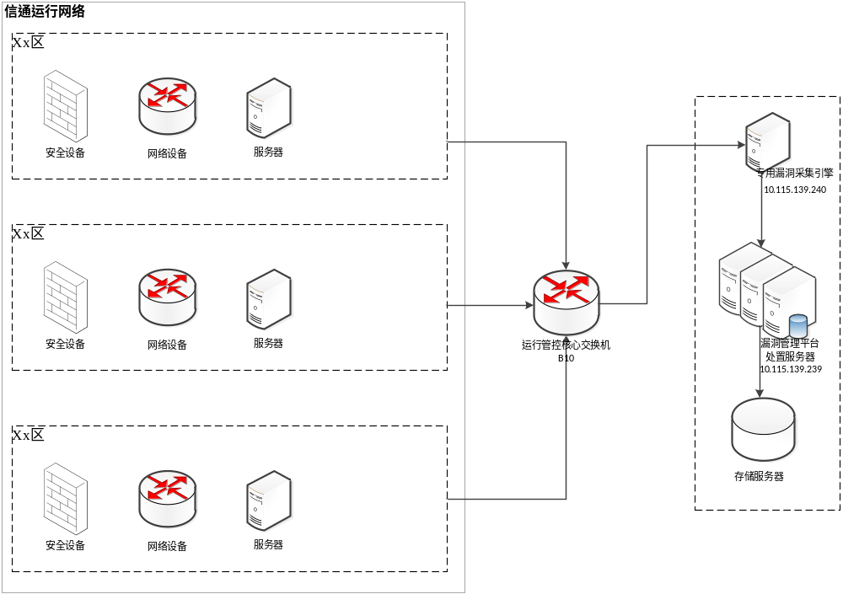

机柜面板图
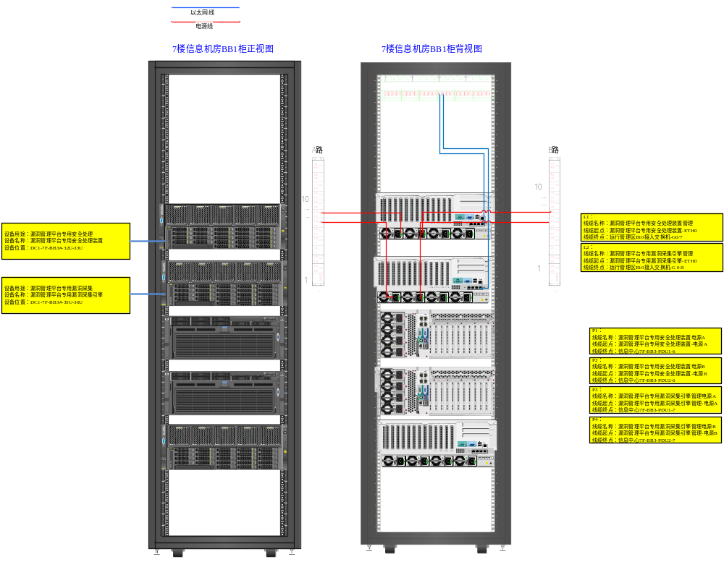

实施需求

网络需求
专用漏洞采集引擎和专用安全处理装置需要开的防火墙端口如下：
开放的方向 | 源IP | 目的IP | 开放端口 | 服务名称
专用漏洞采集引擎-数据中心 | 10.115.139.240 | 数据中心地址 | all
数据中心-专用漏洞采集引擎 | 数据中心地址 | 10.115.139.240 | TCP 22 | SSH
数据中心-专用漏洞采集引擎 | 数据中心地址 | 10.115.139.240 | TCP 443 | Web
数据中心-专用安全处理装置 | 数据中心地址 | 10.115.139.239 | TCP 22 | SSH
数据中心-专用安全处理装置 | 数据中心地址 | 10.115.139.239 | TCP 443 | Web

安装部署规划

IP地址规划
【漏洞管理平台专用安全处理装置】：
接口 | IP地址 | 模式
管理口 | 10.115.139.239/25  网关：10.115.139.254 | 管理口/扫描
HA口 | 无 | 心跳接口
GE1 | 无 | 旁路模式
【漏洞管理平台专用漏洞采集引擎】：
接口 | IP地址 | 模式
管理口 | 10.115.139.240/25  网关：10.115.139.254 | 管理口/扫描
HA口 | 无 | 心跳接口
GE1 | 无 | 旁路模式

端口连接规划
【漏洞管理平台专用安全处理装置】：
接口 | 对端设备 | 对端接口 | 备注
管理口 | 运行管理区B10接入交换机 | G 0/7 | 管理口/扫描
HA口 | 无 | 无 | 心跳口
GE1 | 无 | 无 | 旁路模式
【漏洞管理平台专用漏洞采集引擎】：
接口 | 对端设备 | 对端接口 | 备注
管理口 | 运行管理区B10接入交换机 | G 0/8 | 管理口
HA口 | 无 | 无 | 心跳口
 | 无 | 无 | 旁路模式

设备物理位置规划
序号 | 部署位置 | 机柜名称 | 机柜位置 | 备注
1 | 信息中心7楼BB3 | BB1 | 32U-33U | 漏洞管理平台专用安全处理装置
2 | 信息中心7楼BB3 | BB1 | 35U-36U | 漏洞管理平台专用漏洞采集引擎

设备物理信息
序号 | 设备名称 | 部署位置 | 重量 | 功率 | 型号
1 | 漏洞管理平台专用安全处理装置 | 信息中心7楼BB1 | 30KG | 460W | V6
2 | 漏洞管理平台专用漏洞采集引擎 | 信息中心7楼BB1 | 10KG | 150W | TJCS-NS-H

电源连接规划
序号 | 设备名称 | 设备电源接口 | PDU接口
1 | 漏洞管理平台专用安全处理装置 | 电源A | 信息中心7F-BB1-PDU1-*
2 | 漏洞管理平台专用安全处理装置 | 电源B | 信息中心7F-BB1-PDU2-*
3 | 漏洞管理平台专用漏洞采集引擎 | 电源A | 信息中心7F-BB1-PDU1-*
4 | 漏洞管理平台专用漏洞采集引擎 | 电源B | 信息中心7F-BB1-PDU2-*

网络线缆规划
序号 | 线缆类型 | 线缆数量 | 线缆长度
1 | 网线 | 2 | *米

设备标签规划

设备标识标签规划

序号 | 设备名称 | 标签内容 | 备注
1 | 漏洞管理平台专用安全处理装置 | 设备名称：漏洞管理平台专用安全处理装置  设备编号：XXZX-7F-BB3-V6-1  IP 地址：10.115.139.139  责 任 人：班秋成
2 | 漏洞管理平台专用漏洞采集引擎 | 设备名称：漏洞管理平台专用漏洞采集引擎  设备编号：XZX-7F-BB3-TJCS-NS-H-1  IP 地址：10.115.139.140  责 任 人：班秋成

设备连接标签规划
【漏洞管理平台专用安全处理装置】
序号 | 端口 | 标签内容 | 备注
1 | ETH0 | 线缆名称：漏洞管理平台专用安全处理装置管理  线缆起点：漏洞管理平台专用安全处理装置-ETH0  线缆终点：运行管理区B10接入交换机-G 0/7
2 | 电源A | 线缆名称：漏洞管理平台专用安全处理装置电源A  线缆起点：漏洞管理平台专用安全处理装置-电源A  线缆终点：信息中心7F-BB3-PDU1-6
3 | 电源B | 线缆名称：漏洞管理平台专用安全处理装置电源B  线缆起点：漏洞管理平台专用安全处理装置-电源B  线缆终点：信息中心7F-BB3-PDU2-6

【漏洞管理平台专用漏洞采集引擎】
序号 | 端口 | 标签内容 | 备注
1 | ETH0 | 线缆名称：漏洞管理平台专用漏洞采集引擎管理  线缆起点：漏洞管理平台专用漏洞采集引擎-ETH0  线缆终点：运行管理区B10接入交换机-G 0/8
2 | 电源A | 线缆名称：漏洞管理平台专用漏洞采集引擎管理电源A  线缆起点：漏洞管理平台专用漏洞采集引擎管理-电源A  线缆终点：信息中心7F-BB3-PDU1-7
3 | 电源B | 线缆名称：漏洞管理平台专用漏洞采集引擎管理电源B  线缆起点：漏洞管理平台专用漏洞采集引擎管理-电源B  线缆终点：信息中心7F-BB3-PDU2-7

【运行管理区B10接入交换机】
序号 | 端口 | 标签内容 | 备注
1 | G 0/7 | 线缆名称：漏洞管理平台专用安全处理装置管理  线缆起点：运行管理区B10接入交换机-G 0/7  线缆终点：漏洞管理平台专用安全处理装置-ETH0
2 | G 0/8 | 线缆名称：漏洞管理平台专用漏洞采集引擎管理  线缆起点：运行管理区B10接入交换机-G 0/8  线缆终点：漏洞管理平台专用漏洞采集引擎-ETH0

【信息中心7F-BB3-电源排】
序号 | 端口 | 标签内容 | 备注
1 | *# | 线缆名称：漏洞管理平台专用安全处理装置电源A  线缆起点：信息中心7F-BB3-PDU1-*  线缆终点：漏洞管理平台专用安全处理装置-电源A
2 | *# | 线缆名称：漏洞管理平台专用安全处理装置电源B  线缆起点：信息中心7F-BB3-PDU2-*  线缆终点：漏洞管理平台专用安全处理装置-电源B
3 | *# | 线缆名称：漏洞管理平台专用漏洞采集引擎管理电源  线缆起点：信息中心7F-BB3-PDU1-7  线缆终点：漏洞管理平台专用漏洞采集引擎管理-电源A
4 | *# | 线缆名称：漏洞管理平台专用漏洞采集引擎管理电源B  线缆起点：信息中心7F-BB3-PDU2-7  线缆终点：漏洞管理平台专用漏洞采集引擎管理-电源B

安装系统实施

漏洞管理平台专用漏洞采集引擎上架

硬件上架操作步骤
拿到漏洞管理平台专用漏洞采集引擎，先将电源线接到工控硬件进行通电，通电后工控硬件直接启动。
准备一根网线，将网线的一端接入用户使用的网络环境，另一端接入漏扫工控硬件的网络接口即可，通常默认使用第一个管理/扫描网口，管理/扫描网口对应ip为：10.0.0.1。

网络配置
漏洞管理平台专用漏洞采集引擎标准配置带有六个电口：一个为管理/扫描网口，另外五个为扫描网口，网口的用途在硬件后面有相应标识，出厂时分别默认配置了固定IP（若有扩展板卡，扫描口将依次递加）。
各网口默认IP配置信息如下：
管理/扫描1：10.0.0.1
扫描2：10.0.1.1
扫描3：10.0.2.1
扫描4：10.0.3.1
扫描5：10.0.4.1
扫描6：10.0.5.1

访问专用漏洞采集引擎系统
在一台PC上，配置与漏洞管理平台专用漏洞采集引擎1口不冲突的10段ip地址（如：10.0.0.2），子网掩码：255.255.255.0
将此PC与天镜工控漏扫硬件的管理/扫描1口直连，
启动PC浏览器，在浏览器地址栏输入：https://10.0.0.1
(10.0.0.1是天镜硬件的管理/扫描1网口出厂时的IP地址，默认掩码是255.255.255.0)，页面显示证书提示，点击“继续浏览此网站（不推荐）”；
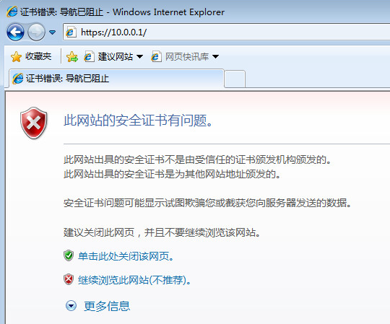
进入天镜登录页面：
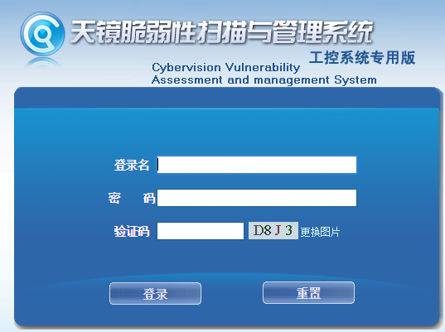
登录名：venus
密码： venustech60（默认密码）
输入验证码（不区分大小写），点击登录按钮。
第一次登录后，请按照提示对原始密码进行修改：
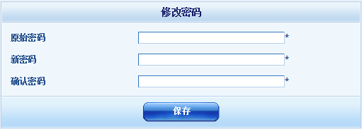
成功登录天镜后，系统打开首页如下图所示；
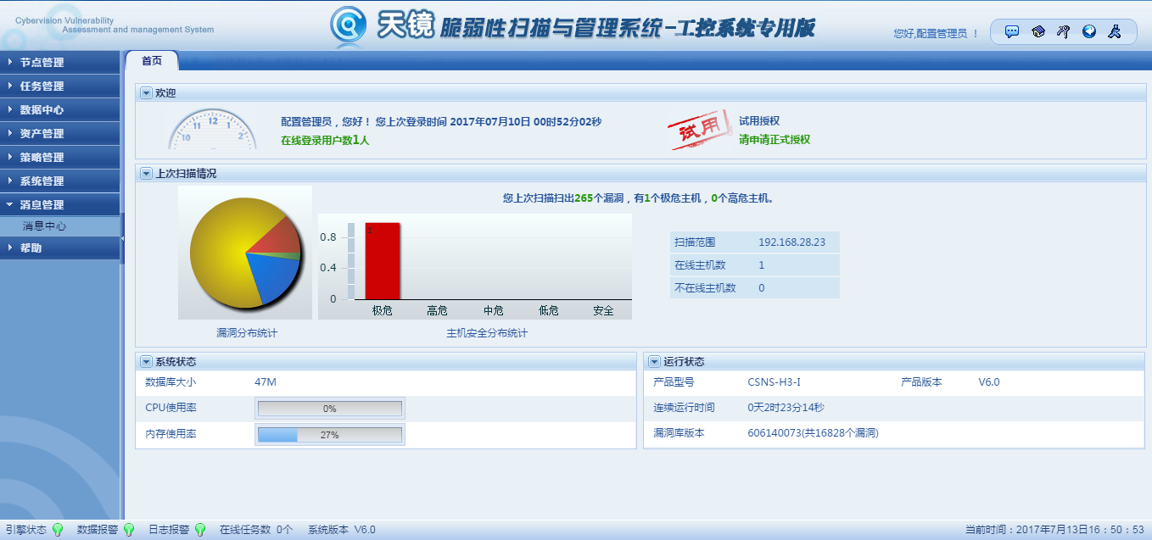

导入授权
从供应链正式授权邮箱（zssq@venustech.com.cn）获得授权文件（.vky）后，采用默认配置管理员(帐号,密码):（venus, venustech60）成功登录天镜，将此授权文件通过授权管理界面导入。
点击菜单『系统管理』—>『授权管理』，系统显示授权管理页面，如下所示：
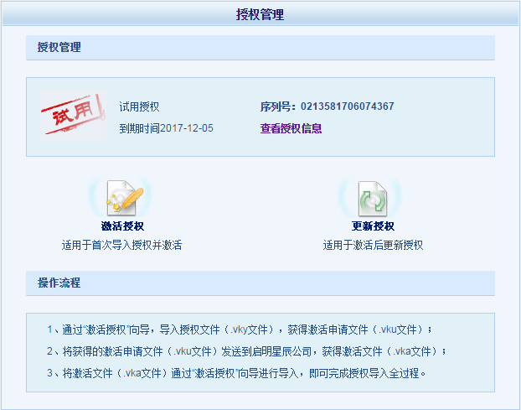
提示：也可以从首页的“请申请正式授权”进入授权管理页面。
点击激活授权，系统显示导入授权页面，如下所示：
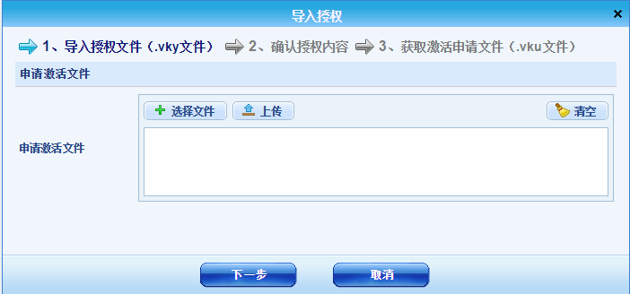
点击选择文件，选中授权文件.vky；
点击上传；
点击下一步进入如下页面；
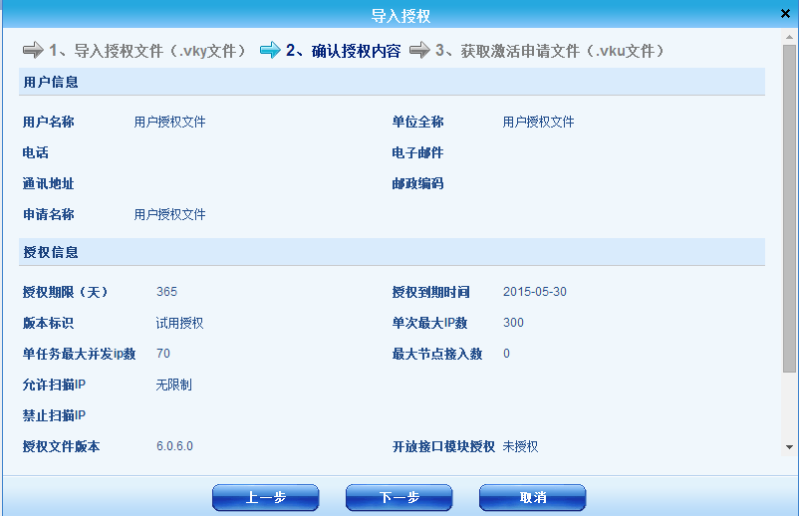
用户可以在上面的页面中查看授权信息是否正确；
点击下一步进入如下页面；
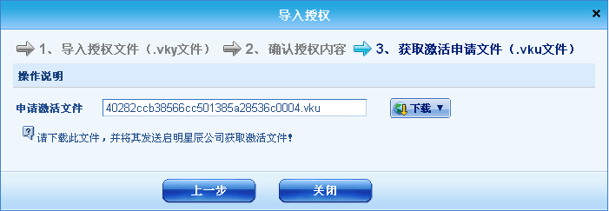
页面自动显示激活申请文件的名称（.vku）；
点击下载，将此激活申请文件下载到本地。
然后用户将此激活申请文件，发送给公司邮箱（zssq@venustech.com.cn），获得最终的激活文件（.vka）。

激活授权
从公司获得激活文件（.vka）后，点击菜单『系统管理』—>『授权管理』，登录授权管理页面，如下图所示：
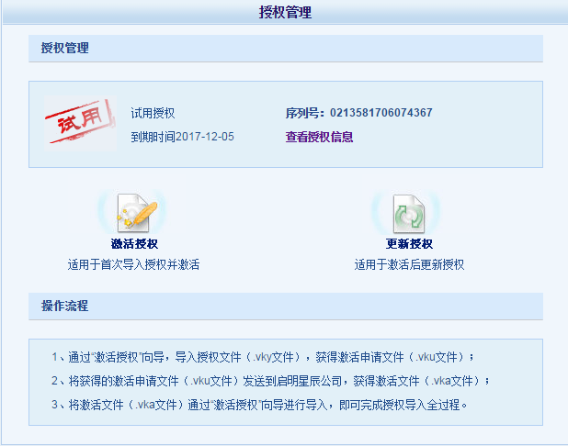
点击激活授权；
系统弹出如下所示页面：
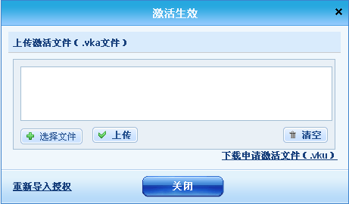
点击选择文件，选中激活文件（.vka），点击上传，系统提示：
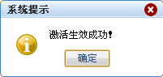
确定后，点击关闭，返回授权管理页面，即完成了授权的激活，至此用户可以享用正式授权的功能。
另外，如果用户需要更新授权文件，也可以进入『系统管理』—>『授权管理』页面，直接点击『更新授权』进行.vka文件的更新。

修改IP地址
在菜单中点击“系统管理”—>“系统配置”—>“网络配置”：
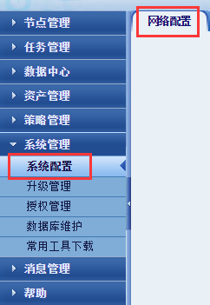
在『网络配置』页面中，修改管理扫描1网口IP地址；
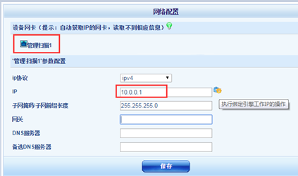
选中网卡“管理扫描1”；
IP地址项，将默认IP：10.0.0.1修改为用户实际环境的网络IP：10.115.139.240；
子网掩码/子网前缀长度项修改255.255.255.128；
网关项，修改为10.115.139.254；
DNS服务器项，修改为用户实际环境的DNS服务器IP地址；
备选DNS服务器项，修改为用户实际环境的备选DNS服务器IP地址；
点击保存；
在随后提示页面上选择确定，稍后系统会自动重新采用新的地址进行登录。
其中：IP、子网掩码/子网前缀长度、网关项为必填项

常见问题及解决方法

故障现象：下发扫描任务扫描失败
- 故障应对
1、重启cyberscopeservice服务
2、如果在服务列表中找不到cyberscopeservice，需要重新注册该服务。先确定C:\ProgramFiles\Venustech\Cyberscope6Web下是否有cyberscopeservice.exe，如果有，使用cmd cd C:\ProgramFiles\Venustech\Cyberscope6Web\
Cyberscopeservice -service 重新注册引擎服务，并启动该服务。
如果服务启动不来，提示启动后被关闭。可以在任务管理中找到 ScanEngine.exe，结束掉该进程，在重启。如果还是启动不来，可以找到tj_vscan用户占用的进程，结束掉。
如果状态还是红色，找到C:\ProgramFiles\Venustech\Cyberscope6Web下的ScanEngine.exe程序，双击运行可能会提示XX文件丢失，从另外天镜工控系统中找到XX文件复制到该天镜工控系统，补全丢失的文件即可。有可能丢失多个文件，可以每补一个双击运行一次，会提醒新的缺少的文件。

故障现象：无法发现主机
- 故障应对
网络问题，检查网络是否可达。
扫描到刚好30分钟无主机发现，任务结束。这种情况是预扫描超时，可以修改参数增加预扫描时间。方法如下：
1、修改C:\Program Files\Venustech\Cyberscope6Web\config\的VSECommonCfg.ini文件，在[ScanEngine]下增加TaskTimeout = 7200
2、重启Cyberscopeservice服务
如果能ping通，但是就是扫不到，通常是天镜工控系统到目标主机之前有防火墙。需要在防火墙上配置相关策略把天镜工控系统放到白名单。
如果确认主机存在，但是ping不通，天镜工控系统无法发现主机，telnet如22端口能通。可以在新建任务-主机存货探测-增加自定义的端口探测。默认天镜工控系统的主机发现只探测ping和80端口。

故障现象：引擎正常，一直处于待检测状态
- 故障应对
在服务里面找到System Event Notification Service服务，重启该服务

漏洞管理平台专用安全处理装置上架

硬件上架操作步骤
拿到漏洞管理平台专用安全处理装置，先将电源线接到工控硬件进行通电，通电后工控硬件直接启动。

网络配置
漏洞管理平台专用安全处理装置标准配置带有五个电口
出厂时分别默认配置了固定IP，管理口默认IP配置信息如下：192.168.2.100
系统默认IP配置192.168.2.101

登录专用安全处理装置系统
在一台PC上，配置与专用安全处理装置1口不冲突的10段ip地址（如：192.168.2.102），子网掩码：255.255.255.0
将此PC与专用安全处理装置硬件的1口直连，通过SSH协议直接登录专用安全处理装置系统

修改IP地址
SSH登录专用安全处理装置标准修改系统默认IP信息为：
IP:10.115.139.239
网关：10.115.139.254
子网掩码：255.255.255.128

漏洞管理平台基础研究软件罐装过程

下载漏洞管理系统安装包
通过软件光盘复制漏洞管理平台基础研究软件安装包

启动ssh服务
执行systemctl start sshd命令，打开ssh服务，如下图所示：
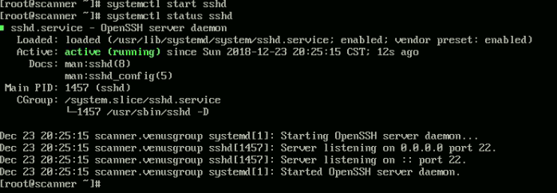

上传安装包至/home目录
使用winscp选择sftp协议与安装漏洞管理系统的系统连接，并上传安装包至/home/目录，如下图所示：
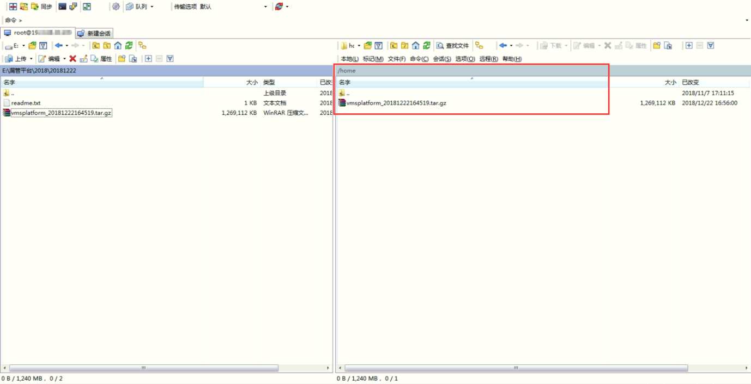

安装漏管系统。
使用CRT软件以root用户与安装漏洞管理系统的系统连接，查看漏管系统安装包是否上传成功，执行cd/home/命令跳转至/home/目录，执行ls命令查看/home/目录下是否包含vmpplatform_2018xxxx.tar.gz安装包，如下图所示：
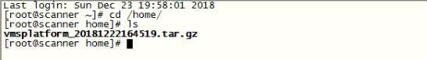

解压漏管安装包
使用tar -zxvf vmpplatform_2018xxxx.tar.gz解压漏管安装包至/home/目录下，如下图所示：
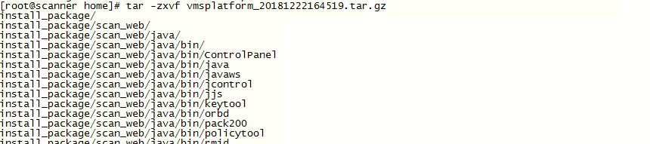

跳转至install_package目录,并查看包含的文本
执行cd vmp_package/和ls命令，查看解压至install_package文件夹下的文件，如下图所示：

执行安装脚本
执行./install.sh开始安装漏管系统，如下图所示：
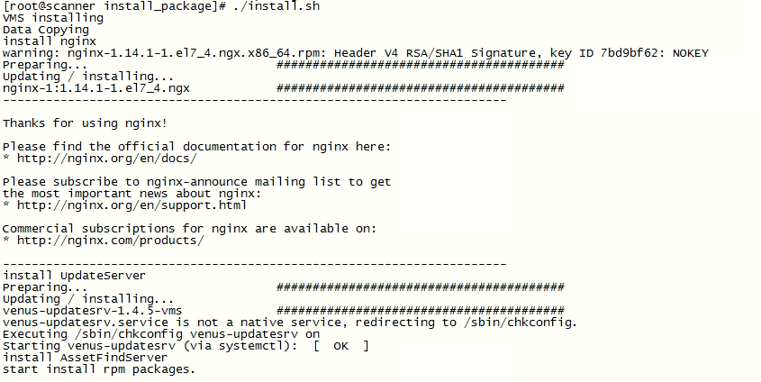
当出现setup finish提示信息，表示漏洞管理系统安装完成，如下图所示：
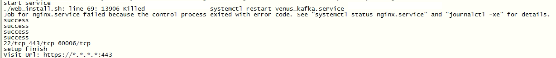

验证漏洞管理系统是否安装成功
执行cd /home/install_package/scripts跳转至scripts目录，执行ls查看包含的所有文件，再执行./servicestatus.sh查看所有服务运行状态，如下图所示：
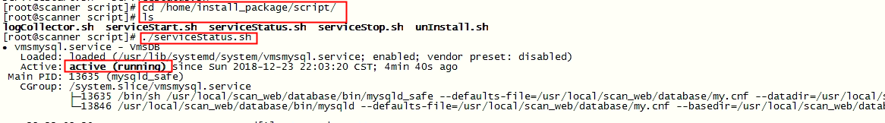
查看所有服务active为running时，表示所有服务运行正常。

访问漏洞管理系统
使用浏览器访问：https://漏洞管理系统ip，可以访问漏洞管理系统登录页面，如下图所示：
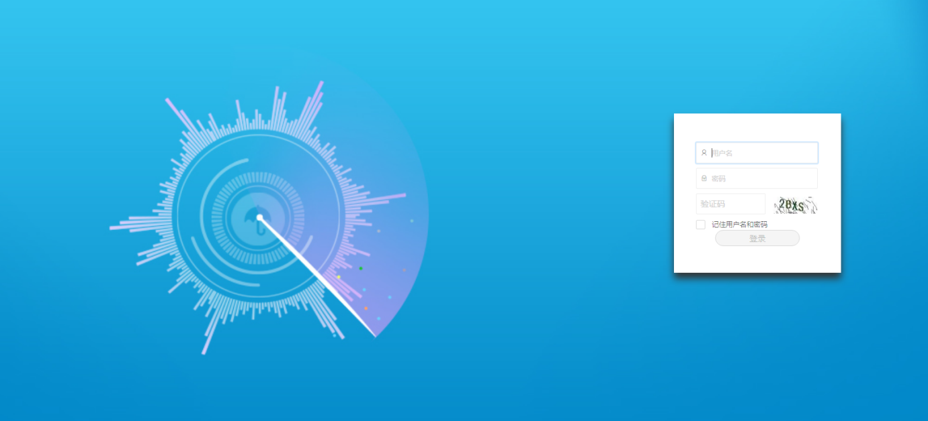
默认用户名密码为：admin/admin

系统授权
初次登录漏洞管理系统需要根据授权管理界面提供的产品序列号申请授权文件，然后将授权文件导入至漏洞管理系统，完成激活操作。授权导入界面所下图所示：
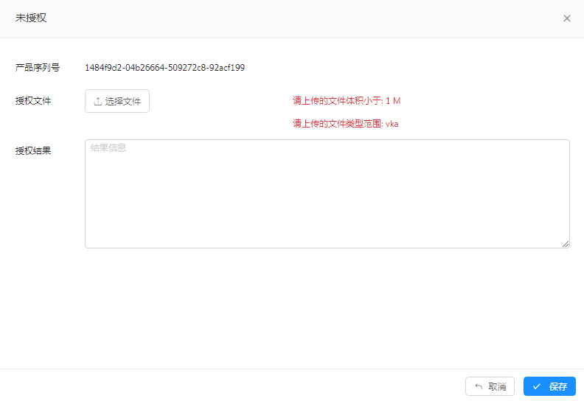
获取到授权文件后，点击“选择文件”选择后缀名.vka的授权文件，点击保存，在授权结果中会显示授权成功的提示信息。并跳转至修改默认密码界面，修改完密码将进入漏洞管理系统首页。如下图所示：
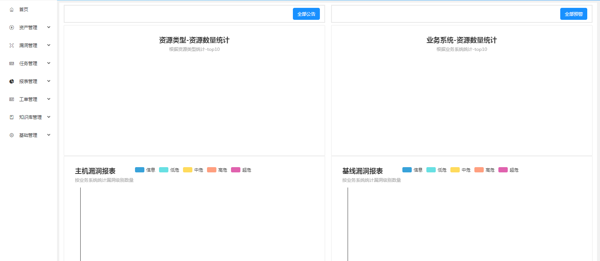

配置漏洞采集引擎
漏洞管理—漏洞采集—漏洞采集器配置—填加
天镜系列扫描产品配置说明：
数据类型 | 接口地址 | 帐号\密码 | 厂商
主机漏扫 | https://10.115.139.240:443/ws/rest | 平台创建接口帐号
web漏扫 | https://10.115.139.240:442/api | 平台admin帐号
基线核查 | https://10.115.139.240:8443 | sysadmin\venus.sysadmin
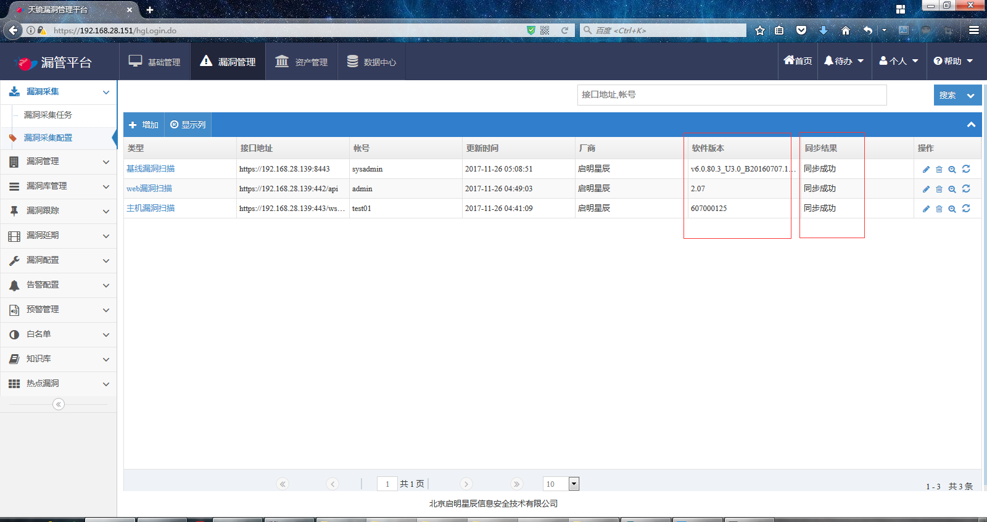

常见问题及解决方法

故障现象：漏管平台异常检测
- 故障应对
1.重新连接远程主机，设置连接端口45962
2.检测服务运行状态
3.如果mysql或者jobtracker运行异常，执行升级脚本；如果在漏管平台上创建扫描任务，但无法下发到扫描器，请检查服务状态，执行升级脚本。
4.如果执行test命令发现很多服务都没有启动，请卸载程序，然后重启系统，再重新安装

